22- 26.06. 2020r. Czy tak potrafisz?

Zadanie 1. Ćwicz buzię tak, jak na obrazku:
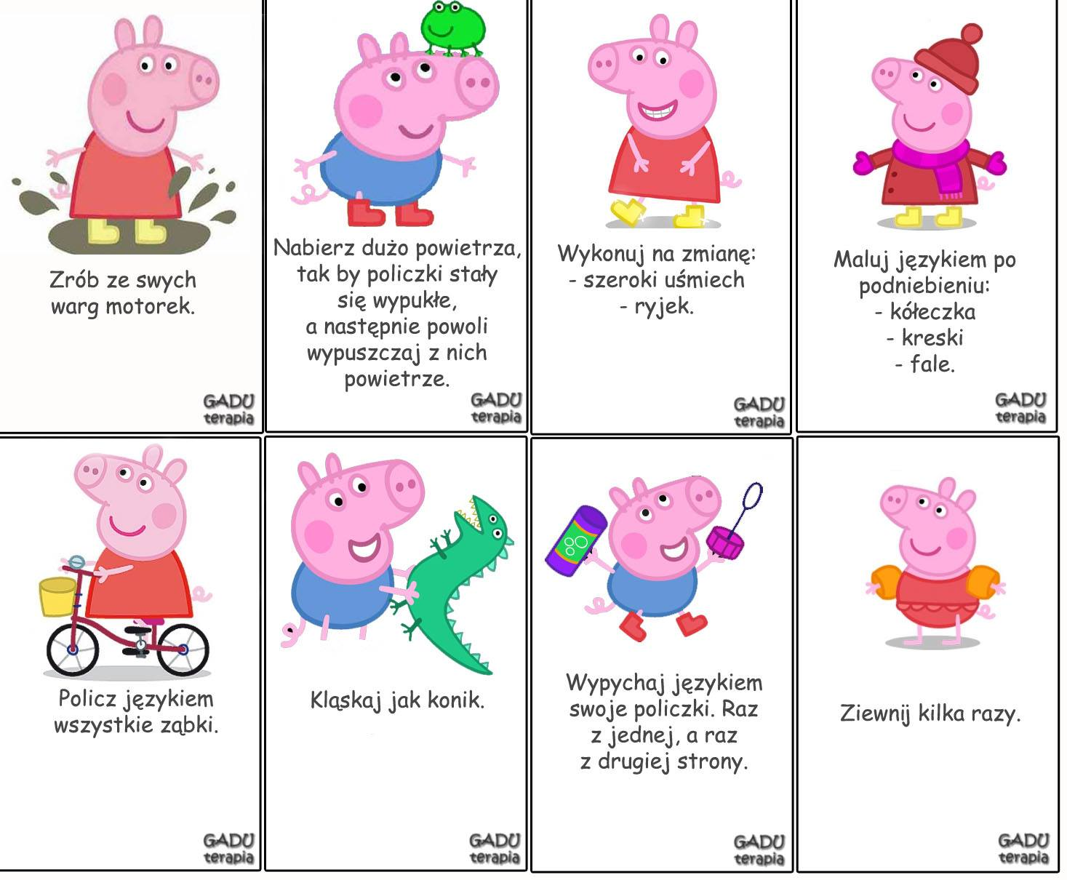

Zadanie 2.

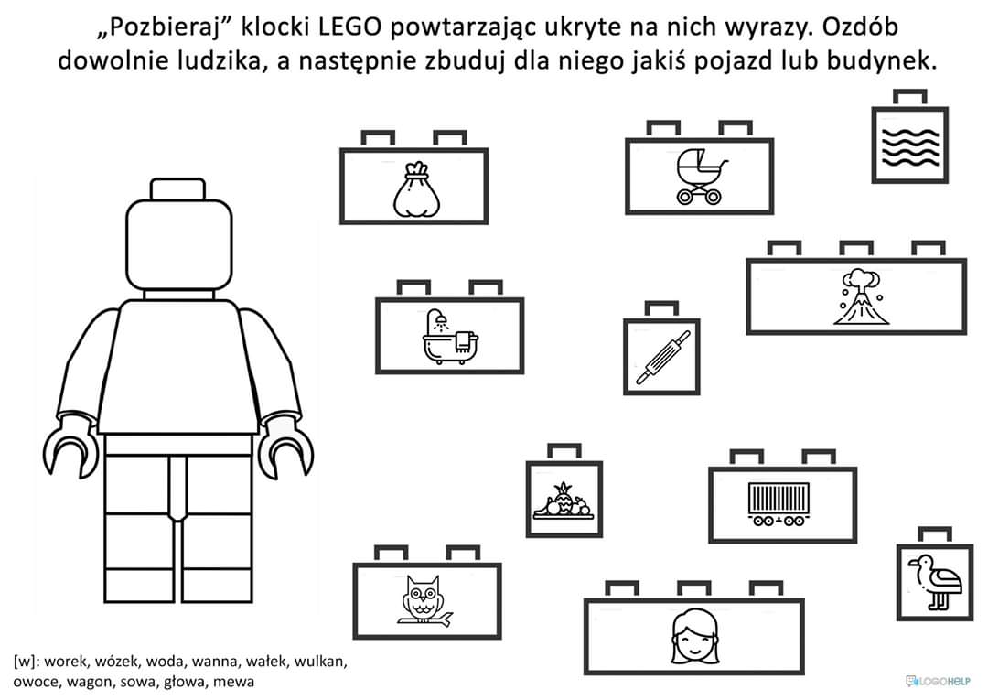

Powodzenia!
Do zobaczenia!

